Приложение 2
к постановлению
Липецкого областного
Совета депутатов
"Об утверждении норм питания
и нормативов обеспечения
мягким инвентарем
получателей социальных
услуг в организациях
социального обслуживания
Липецкой области"
ЛИПЕЦКИЙ ОБЛАСТНОЙ СОВЕТ ДЕПУТАТОВ

ПОСТАНОВЛЕНИЕ

от 18 декабря 2014 года N 1020-пс

Об утверждении норм питания и нормативов обеспечения мягким инвентарем получателей социальных услуг в организациях социального обслуживания Липецкой области
(с изменениями на 1 августа 2019 года)

(в ред. постановления Липецкого областного Совета депутатов от 01.08.2019 N 893-пс)

НОРМЫ ПИТАНИЯ ПРИ ПРЕДОСТАВЛЕНИИ СОЦИАЛЬНЫХ УСЛУГ В СТАЦИОНАРНОЙ И ПОЛУСТАЦИОНАРНОЙ ФОРМАХ СОЦИАЛЬНОГО ОБСЛУЖИВАНИЯ В ПСИХОНЕВРОЛОГИЧЕСКОМ ИНТЕРНАТ ОДНОГО ПОЛУЧАТЕЛЯ СОЦИАЛЬНЫХ УСЛУГ
(в ред. постановления Липецкого областного Совета депутатов от 01.08.2019 N 893-пс)
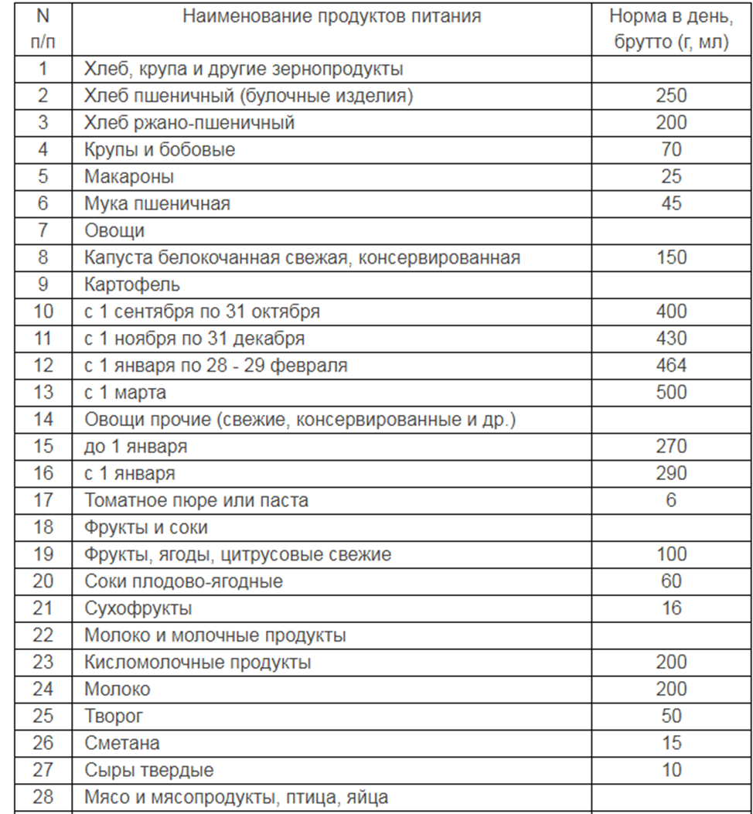
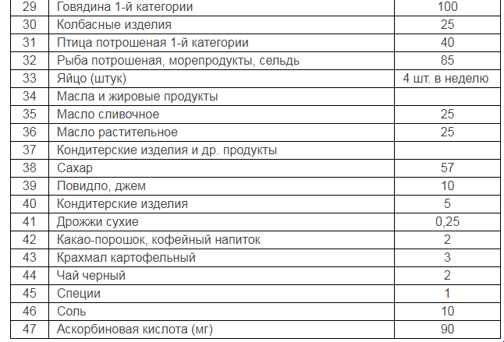
1. В случае хронических заболеваний (заболеваний желудочно-кишечного тракта, сахарного диабета, сердечно-сосудистых заболеваний), когда необходимо изменить химический состав и энергетическую ценность рациона, рекомендуется руководствоваться постановлением Министерства труда и социального развития РФ от 25 декабря 2003 года N 90 "Об утверждении методических рекомендаций по организации диетического питания в государственных учреждениях социального обслуживания граждан пожилого возраста и инвалидов".
2. По медицинским показаниям для клиентов, нуждающихся в повышении пищевой плотности рациона путем коррекции его белково-энергетической составляющей, рекомендуется использовать продукты диетического питания смеси белковые композитные сухие в соответствии с постановлением Министерства труда и социального развития Российской Федерации от 15 февраля 2002 года N 12 "Об утверждении методических рекомендаций по организации питания в учреждениях (отделениях) социального обслуживания граждан пожилого возраста и инвалидов".
3. При необходимости допускается заменять продукты питания, согласно нормам взаимозаменяемости продуктов при изготовлении блюд и замены продуктов по основным пищевым веществам в соответствии с приложениями 7, 8 к постановлению Министерства труда и социального развития РФ от 15 февраля 2002 года N 12 "Об утверждении методических рекомендаций по организации питания в учреждениях (отделениях) социального обслуживания граждан пожилого возраста и инвалидов".
4. В праздничные дни допускается изменение ассортимента продуктов и увеличение средней стоимости питания до 10%.

